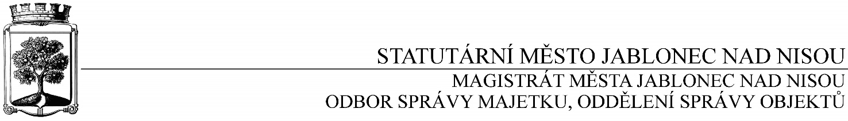

**OBJEDNÁVKA č. OSM/OSO/407/2016**

**Objednatel Dodavatel**

Statutární město Jablonec nad Nisou Název firmy: Ing Otakar Novotný

Mírové náměstí 19 adresa: Na Hutích 44

PSČ 467 51 PSČ 466 01 Jablonec nad Nisou

IČ: 002 62 340 DIČ: CZ00262340 IČ: 148 82 205

číslo účtu: 121-451/0100 kontaktní osoba: Ing. Novotný

bankovní ústav: KB Jablonec nad Nisou mobil: 777 971 014

kontaktní osoba :Václav Kotek e-mail: projekce.novotny@seznam.cz

tel.: 483 357 115

e-mail:kotek@mestojablonec.cz

**Předmět objednávky** :

Objednáváme u Vás zpracování PD pro rekonstrukci střešní nástavby jižního křídla budovy SUPŠ dle Vaší nabídky v celkové částce 59 800,- Kč bez DPH.

Termín: srpen 2016

Smluvní ujednání:

* Při 14-ti denní splatnosti (tj. minimální splatnost faktury), musí být faktura doručena na podatelnu Statutárního města Jablonec nad Nisou nejpozději do 3 dnů od data vystavení
* Při delší splatnosti musí být faktura doručena nejpozději do 14-ti dnů před lhůtou splatnosti
* K faktuře dodavatel přiloží kopii objednávky Statutárního města Jablonec nad Nisou

Opravovaný objekt není používán k ekonomické činnosti

V Jablonci nad Nisou dne 22. července 2016

*……………………………………………..*

*Ing. Jaromíra Čechová*

*vedoucí odboru správy majetku*

……………………………………………

*Václav Kotek*

*vedoucí oddělení správy objektů*

------------------------------------------------------------------------------------------------------------------------------------------------

**Potvrzení objednávky :**

potvrzuji přijetí Vaší objednávky č. OSM/OSO/407/2016

Obchodní firma :

adresa :

IČ :

Jméno a příjmení oprávněného zástupce dodavatele :

razítko a podpis :